第一組的好伙伴們 大家快樂地來植物園服勤!
植物園假日導覽11月份主題「闊葉林的大家族」台灣殼斗科植物多樣性
解說概況:
秋高氣爽、風和日麗是一個適合戶外活動的好日子。因此，今天來到園區參加活動的來賓朋友特別高興與踴躍。許多媽媽告訴帶隊志工老師，每個月都期待這一天的到臨，您看，我們辛苦都是值得的。
難得今天大人不在(組長、副座等)，聽說到山上去渡假了。所以小鬼當家，喜的是隨便我們怎麼玩，憂的是人手不足，只好廖化當先鋒，一人當二人用，唱起空城計。
感恩上午17位、下午9位志工老師相挺服勤。早上來賓朋友約有90人，下午也有70多人。本月學習單主題「闊葉林的大家族」台灣殼斗科植物多樣性，內容豐富，遊戲也特別多，共有六個主題單元及四個遊戲。哇塞!包山包海，學習單撰寫者是不是恨鐵不成鋼，要把殼斗科植物一股腦灌進大夥腦袋瓜裡啊!!恐怕記憶卡不夠用了。不過，說真的，感謝王爾玟、陳玉婷二位老師，將如此艱澀難懂的植物，如此用心準備資料、提供完善解說教具等，又提早示範演練，真令我們感動與推崇。
為了不辜負組長所託，金敏老師幾天前就買好糖炒栗子及到處撿拾栓皮櫟的殼斗及堅果(整理、烘烤及套袋)等小禮物，開場時用來鼓勵來賓朋友互動遊戲及引言媒介，吸引大夥興趣與樂趣。松鼠歌是老少都能表演，在志工老師引領下，點燃了大小朋友高昂鬥志。在朝三暮四的成語故事情境下，現場來賓都變成了猴子，糖炒栗子則是大夥追逐的焦點。
由於來賓朋友較多，早上先由陳忠雄、李淑賢伉儷、楊國明、李伯圍、陳南海、陳美香、金敏等老師分別帶領4隊導覽解說，下午則由傅玲、陳月明及簡淑麗老師帶領3隊活動。特別感激國明及傅玲老師上下午分別帶領三重市碧華國中師生12人及台北市信義國小童軍團25人大團體，辛苦不在話下。
精彩的活動由駐站開始進行，今天共分3個駐站點;
第一站:辨識殼斗科植物的特徵;上午先由麗華及傅玲，下午寶瑩與麗華老師負責。殼斗科迷人之處就是它的殼斗與堅果，變化無窮，與眾不同。而且能吃能把玩，更有收藏價值。本站在麗華學姊獨創的口訣歌中拉開序幕，口訣易懂、易記、富趣味性，又深入淺出，是本組的招牌之ㄧ，更是獨家賣點，自然廣受來賓朋友歡迎。解說完特徵後，立即考試，由傅玲、寶瑩老師舉辦果實及葉子摸摸樂遊戲活動，請大小朋友就抽出的果實及葉子說明它的特徵與植物。挑戰性十足，想玩嗎?下回請早。
第二站:我們有各式各樣的名片;上午由月明及寶瑩，下午改由美香及金敏擔綱。殼斗科的葉片是非常特別及有趣，無論顏色、葉緣、葉柄、葉尾等都有它的故事。本站除詳盡介紹葉片外，將隊伍分為2人一組(爸或媽與小朋友同組)，親子難得有如此機會，大手幫小手一同觀察及量測葉片的特徵與大小，感覺特別溫馨與慈愛。緊接者玩葉片拓印遊戲，每人將所分得殼斗科葉片塗抹上各式各樣的色彩，無論是濃妝艷抹，或是淡妝氣質型的，都是屬於自己原創，獨一無二的名片。因此，完成作品的一剎那，感動的喜悅與成就感躍然於臉龐上，只有用相機紀錄那美麗的一瞬間。請看大夥高舉自己作品愉快合照的相片，多麼興奮啊!!
第三站:殼斗科寶寶尋親記;本站難度最高，遊戲也最複雜。當然由大咖的游紘一老師主講，陸永芳及陳素芳學姊擔任助教。特別謝謝他們上下午連續7場解說，害得永芳學姊不禁失「聲」回家，謝謝他們敬業的態度與精神。殼斗科的果實雖然有趣，但也最難辨識種類。幸好在游老師由淺入深、由簡入繁的解說後，驗收來賓辨識成績，卻是令人驚訝。遊戲開始，大小朋友分組將不同的殼斗科果實分別丟進屬於自己家族的盒子裡，統計結果竟然發現錯誤不多，實在是了不起。績優的來賓，游老師也不吝給予小禮物獎勵。
今天帶隊老師也有一個生態遊戲。出發前每人先發3粒花生代替栗子，假設您是松鼠，如何將花生(栗子)安全地藏起來，以備渡冬使用。小朋友比大朋友更有巧思、更有創意，有的藏在樹洞中、木棧道板縫隙中或埋入土洞裡。Anyway，只有他自己知道地點，等導覽結束後，找回花生比例高達90%，這是一個考驗記憶力的好遊戲。

分享與感謝:
雖然今天志工老師參與人數不多，但是午餐內容絲毫不馬虎。這都要歸功於淑麗學姊，準備有葷菜也有素菜，怕不夠吃，還將最後米缸的五穀米都煮了(下次有誰要記得買米呦)，請看相片就知道菜色有多麼豐富。對了，飯後還有甜點招待，金莎巧克力(碧華國中王子旻老師表達向志工老師謝意)。
午餐後，金敏學長提議;利用短暫午休時間，大夥再去殼斗科園區現場走一回，彼此分享對殼斗科的認識與重點。更利用機會向鄭育斌博士及郭鳳琴老師懷念樹(浸水營石櫟及槲櫟)表達無盡的追思與感恩。在觀察栓皮櫟時，發現許多松鼠咬剩下的堅果與殼斗，大夥蒐集一些，作為下午解說材料的標本，快樂的時光就這樣轉換成永恆的回憶。

建議事項:
今日上午活動時，在駐站點附近（志工室樓下），有一株亞力山大椰子，突然掉落一大片葉子。轟隆一聲撞及地面，嚇壞附近服勤的志工老師，幸好無人受傷。因此，建議大家，下回選擇駐站地點時，要注意自身及來賓朋友安全事宜。
郭鳳琴老師懷念樹紀念樹牌，不知去向?請志工室代為找回或重新製作。
感謝金敏撰寫精彩生動文章，感謝陳南海、金敏、美香、傅玲提供提供寶貴相片。感謝美香老師篩選相片，為服勤工作日誌挑選最生動的畫面。
感謝每一位參與服勤的伙伴，植物園有您真好！
雪花、素華、富旺 敬上

98年台北植物園第一組部落格
http://tw.myblog.yahoo.com/alfa2009go

981107殼斗科植物多樣性--殼斗科植物的多樣性活動相片
http://photo.pchome.com.tw/fuwangwu/083/

- 開場
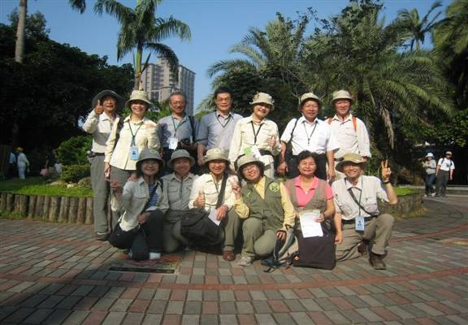
今天的堅強服務陣容
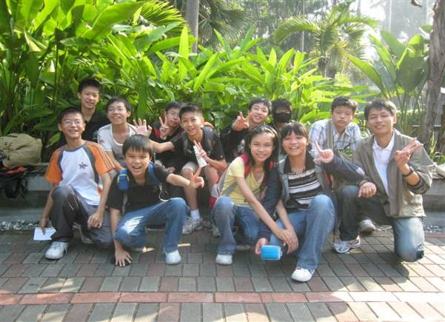
碧華國中的老師和同學
- 開場
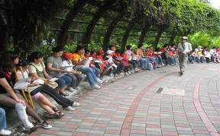 | 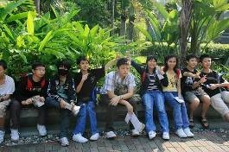
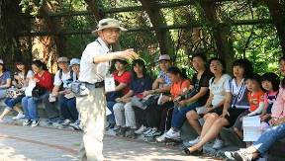 | 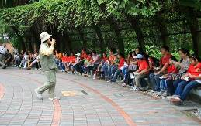
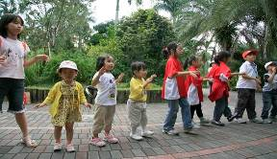 | 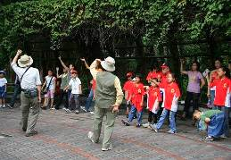
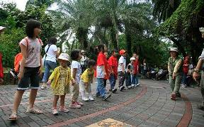 | 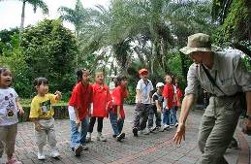
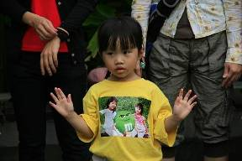 | 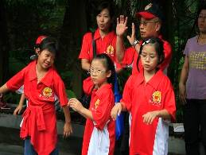
- 解說導覽活動
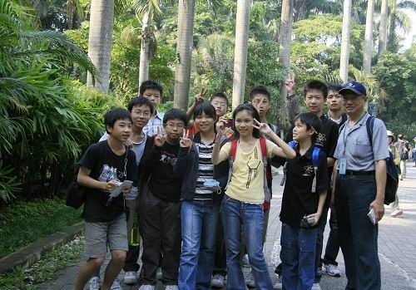
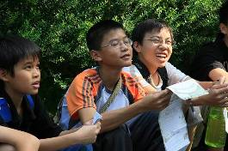 | 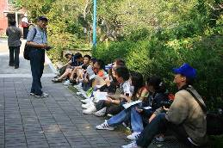
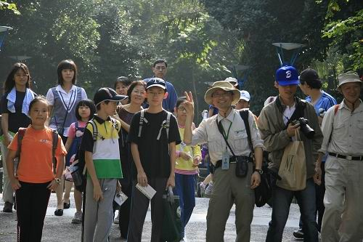
二．解說導覽活動
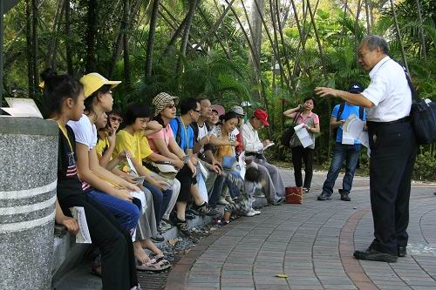
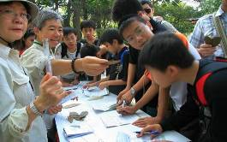 | 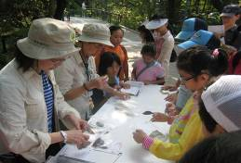
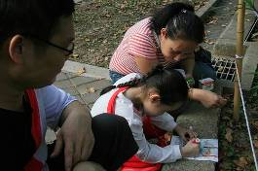 | 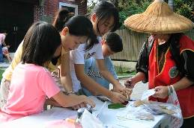
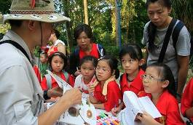 | 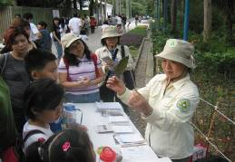
- 解說導覽活動
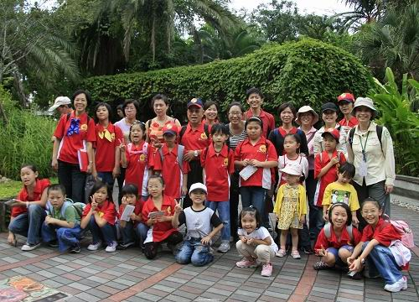
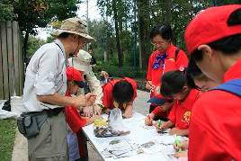 | 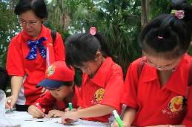
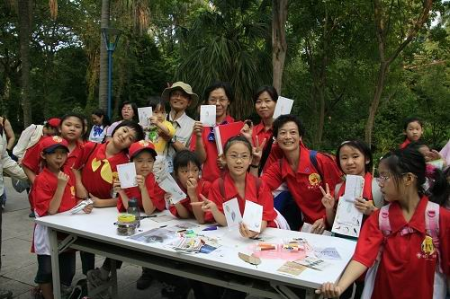
二．解說導覽活動
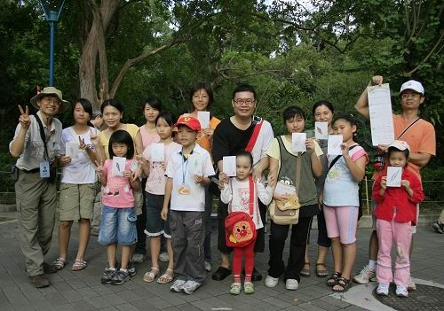
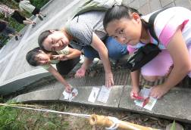 | 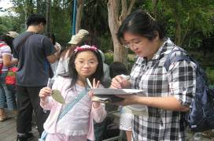
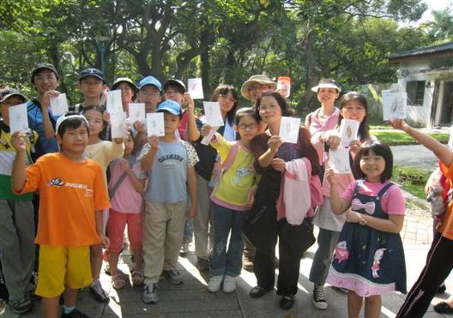
二．解說導覽活動
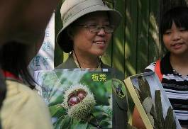 | 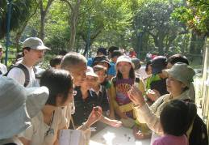
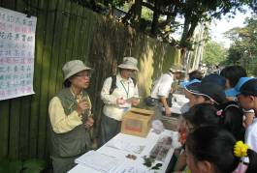 | 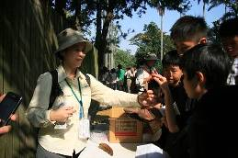
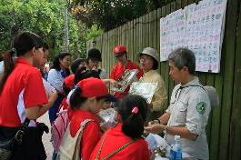 | 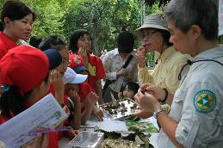
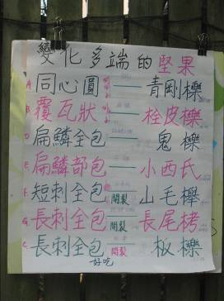 | 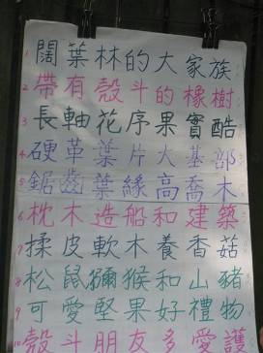
二 解說導覽活動
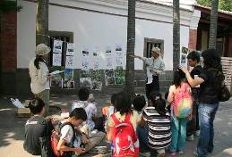 | 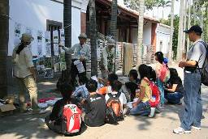
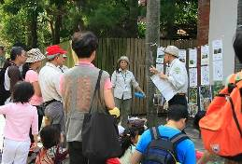 | 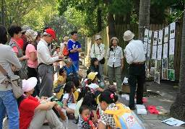
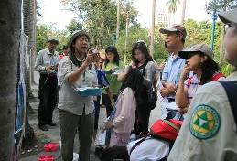 | 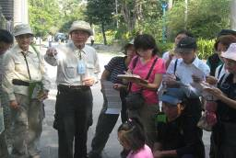
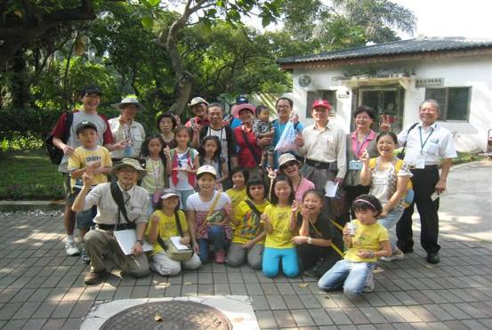
二．解說導覽活動
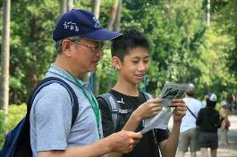 | 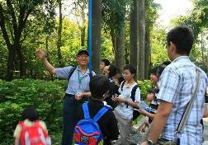
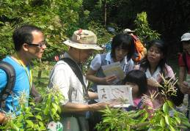 | 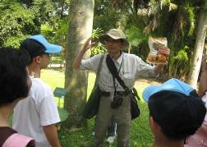
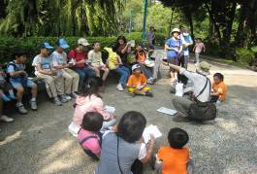 | 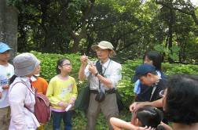
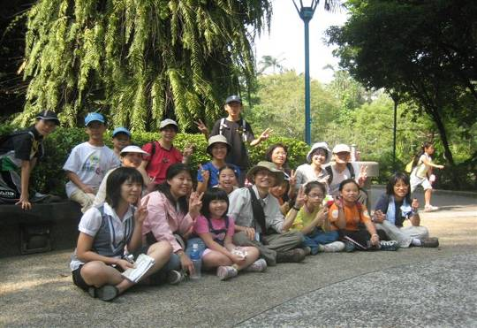
- 志工風情
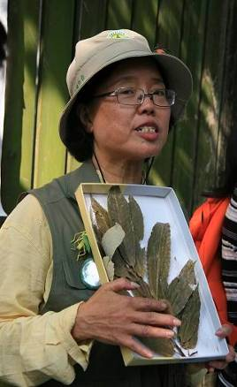 | 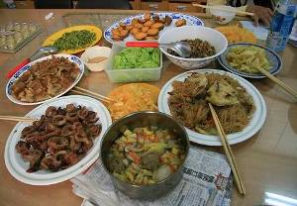
 | 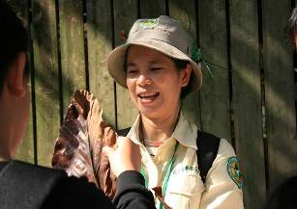
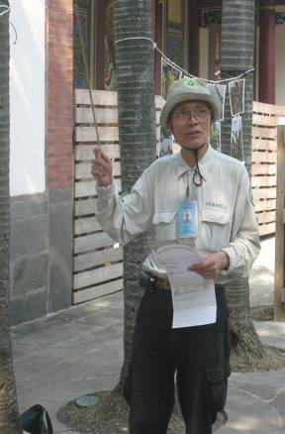 | 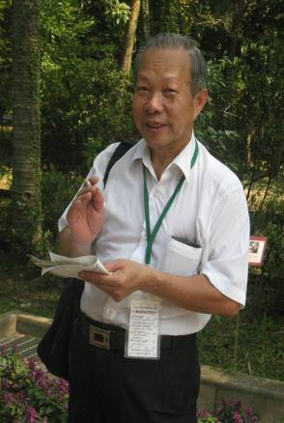

- 志工風情
